农机购置与应用补贴政策宣传单

广大农民朋友、购机户：
农机购置与应用补贴是国家一项重要的强农惠农政策，政策的实施促进了全县农机化的快速发展，保障了粮食安全生产。按照《河南省农业农村厅、河南省财政厅关于印发<河南省2024-2026年农机购置与应用补贴实施意见>的通知》（豫农文〔2024〕445号）文件精神，现将农机购置与应用补贴政策宣传如下。
一、补贴范围
在全国、全省补贴范围内选择22大类49个小类138个品目机具列入我县补贴范围(具体可通过APP自动识别)。根据农业生产需要以及资金供需实际，优先保障粮油等主要作物大面积单产提升等重点机具的推广应用，将更多符合条件的先进适用机具纳入补贴范围。
二、补贴对象
补贴对象为从事农业生产的农民和农业生产经营组织,其中农业生产经营组织包括农村集体经济组织、农民专业合作经济组织、农业企业和其他从事农业生产经营的组织。
三、实施方式
农机购置与应用补贴政策按照“自主购机、定额补贴、先购后补、县级结算、直补到卡（户）”方式实施。
四、操作流程
操作流程：农民群众自主选机购机（动力机械要先登记入户、现场核验）→农机购置补贴手机APP申请→对申请资料进行审核→对补贴机具进行核验→补贴受益农户信息公示→提交财政部门兑付补贴资金→财政部门通过一卡通发放补贴资金。
五、其他事项
具体事项可向民权县农业机械发展中心咨询了解（咨询电话0370-8520158），也可通过“河南省农机农垦发展中心”官网查询。
- 办理提示
购机者一律不得参与办理套取骗取农机购置补贴资金行为，如发现或被举报参与套取骗取补贴资金情况，一经查实将严格按照相关规定处理，涉嫌违法的移交司法部门处置。
七、APP下载二维码
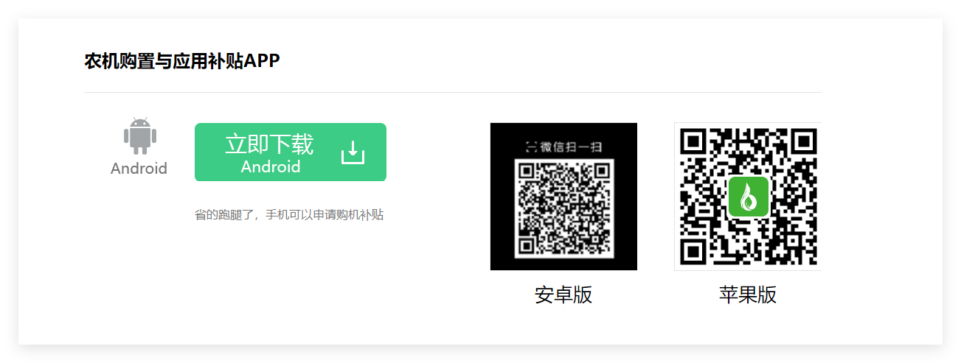

民权县农业机械发展中心
2025年9月8日

